О ситуации по энтеровирусной инфекции в муниципальном образовании город Новомосковск и мерах профилактики

Территориальный отдел Управления Роспотребнадзора по Тульской области в городе Новомосковске, городе Донском, Богородицком, Веневском, Кимовском и Узловском районах информирует, что за истекший период 2017г. отмечается существенный рост заболеваемости энтеровирусными инфекциями (ЭВИ) в Российской Федерации.
Сезонный подъем заболеваемости энтеровирусными инфекциями среди населения наблюдается и в Тульской области, по оперативным данным в августе 2017г. зарегистрирован 31случай заболевания ЭВИ, имеющий лабораторное подтверждение, из них - 26случаев среди детей (84%). Регистрируются единичные случаи энтеровирусной инфекции и среди населения муниципального образования город Новомосковск, в том числе и в организованных коллективах.
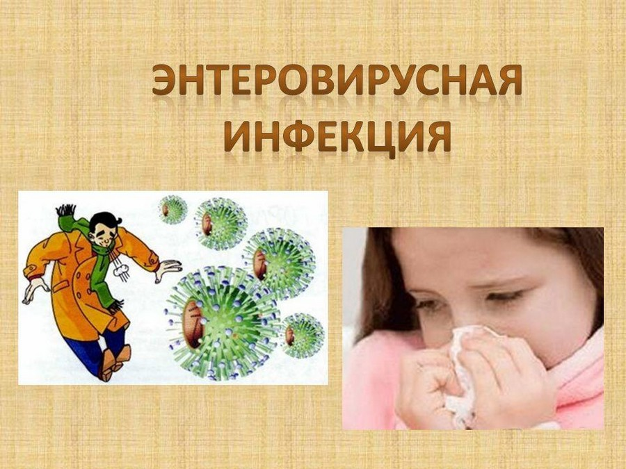
Энтеровирусные инфекции представляют собой группу острых инфекционных заболеваний вирусной этиологии, вызываемых различными представителями энтеровирусов. Источником инфекции является человек ( больной или носитель). Инкубационный период составляет в среднем от 1 до 10 дней. Передача ЭВИ осуществляется при реализации фекально-орального механизма ( водным, в т.ч. воду бассейнов, пищевым и контактно-бытовым путями) и аэрозольного механизма ( воздушно-капельным путем и пылевыми путями).
Среди заболевших преобладают дети. ЭВИ характеризуются полиморфизмом клинических проявлений и множественными поражениями органов и систем: серозный менингит, геморрагический конъюнктивит, увеит, синдром острого вялого паралича, заболевания с респираторным синдромом, герпангина и другие.

Больные с ЭВИ и лица с подозрением на это заболевание подлежат обязательному лабораторному обследованию.

Обращаем Ваше внимание, что в целях профилактики возникновения заболеваний энтеровирусными инфекциями необходимо придерживаться следующих правил:
- соблюдать правила личной гигиены, тщательно мыть руки с мылом перед едой, после посещения туалета, после возвращения с прогулок;
-использовать для питья только бутилированную или кипяченую воду;
- соблюдать температурные условия хранения пищи, продуктов, употреблять в пищу продукты с известными сроками хранения;
- тщательно мыть фрукты, ягоды, овощи;
-увеличить частоту проведения влажных уборок с применением дезинфицирующих средств;
-не допускать детей с симптомами заболевания ( герпангина, афтозный стоматит, респираторный синдром, гастроэнтерит, экзантема, геморрагический конъюнктивит, увеит, менингиальные симптомы и др.) в организованные коллективы ( детские сады, школы) и бассейны.
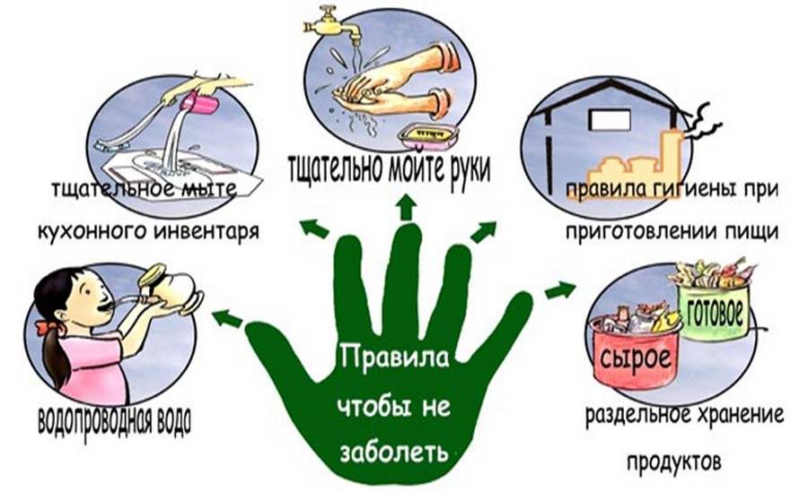

При первых признаках ухудшения самочувствия следует обращаться за медицинской помощью, а в случае отдыха за границей обязательно сообщить о стране пребывания.

